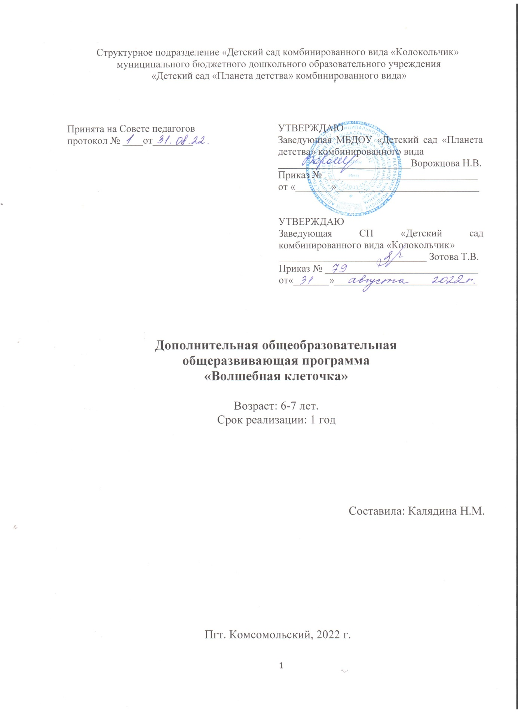

Содержание

1. Целевой раздел:
1.1. Пояснительная записка | 3
1.2. Цель и задачи дополнительной общеобразовательной общеразвивающей программы | 4
1.3 Методы, формы и режим работы | 5
1.4. Ожидаемые результаты и способы определения их результативности освоения | 5
2. Содержательный раздел:
2.1. Учебно-тематический план дополнительной общеобразовательной общеразвивающей программы | 6
2.2. Содержание дополнительной общеобразовательной общеразвивающей программы | 8
3. Организационный раздел:
3.1. Методическое обеспечение дополнительной общеобразовательной общеразвивающей программы | 22
4. Список использованной литературы | 23

1. Целевой раздел
1.1. Пояснительная записка
Дополнительная общеобразовательная обшеразвивающая программа связана с проблемой слабо сформированной мелкой моторикой руки у ребенка с нарушением речевого развития. Развитие движений пальцев отстает, что ведет к задержке и речевого развития и общего развития детей с нарушением речи. Неподготовленность к письму, недостаточное развитие речи, мелкой моторики, зрительного восприятия, внимания, может привести к возникновению негативного отношения к учёбе, тревожного состояния ребёнка в школе. Учителя отмечают, что первоклассники часто испытывают серьезные трудности с овладением навыком письма: быстро устаѐт рука, теряется рабочая строка, не получается правильное написание букв, нередко встречается зеркальное письмо, ребенок не различает понятие "лево", "право", "лист", "строка", "страница", не укладывается в общий темп работы.
Эти затруднения обусловлены слабостью мелкой моторики пальцев руки и недостаточной сформированностью навыков зрительно-двигательной координации, произвольного внимания, аналитического восприятия, слухового внимания.
В дошкольном возрасте важно развивать механизмы, необходимые для овладения письмом, создавать условия для накопления ребёнком двигательного и практического опыта, развития навыков ручной умелости.
Поэтому в старшем дошкольном возрасте детям предлагаются такие занятия, как рисование по клеточкам, штриховка, пальчиковая гимнастика, графические диктанты для старших дошкольников. Практический материал поможет более полно обеспечить развитие ребенка в дошкольном возрасте и правильно подготовить его к школе.
Графические диктанты. Включает в себя графические задания, формирующие у детей: умение ориентироваться на листе бумаги в клетку, путем отчета указанного количества клеток, создавать силуэтное изображение животных, предметов, действовать в определенной последовательности и исправлять ошибки самостоятельно.
Штриховка. Включает в себя игры и упражнения на штриховку различными способами (горизонтальная, под углом, по форме предмета, вертикальная, на дорисовку и обводку, копирование картинок.
Рисование по клеточкам. Очень увлекательное и полезное занятие для детей. Это игровой способ развития у детей пространственного воображения, координации движений, мелкой моторики пальцев рук, усидчивости.
Программа разработана в соответствии с ФГОС дошкольного образования. Реализация программы ведется в соответствии с нормативно - правовыми документами:
- Законом Российской Федерации «Об образовании»;
- Приказом Министерства образования и науки Российской Федерации от 17.10.2013 № 1155 «Об утверждении федерального государственного стандарта дошкольного образования».

1.2. Цель и задачи дополнительной общеобразовательной общеразвивающей программы
Цель программы: создание социальной ситуации развития для подготовки руки ребёнка к письму через:
- Развитие мелкой моторики руки ребенка;
- Развитие слухового внимания;
- Развитие графического воспроизведения.
Задачи программы:
- Формировать умения детей ориентироваться в тетради в клетку и на листе бумаги;
- Познакомить с основными правилами штриховки, раскрашивания, обведения контура изображения;
- Развитие графических движений, зрительного восприятия, зрительно- моторных координации;
- Развивать у детей мышление, внимание, память, речь, слуховое восприятие;
- Воспитание старательности, аккуратности, усидчивости;
- Воспитание навыков правильной посадки при письме, умения правильно располагать тетрадь на столе во время письма, умения правильно держать карандаш.
1.3. Методы, формы и режим работы

- Наглядные: Рассматривание иллюстративно-наглядного материала, наблюдение, использование ИКТ, работа по образцу.
- Практические: моделирование и анализ заданных ситуаций, игры с правилами, творческие игры, занимательные игры соревнования, викторины, работа в тетрадях.
- Словесные: беседы с детьми, чтение художественной литературы, объяснения, рассказ воспитателя.
- Форма занятий – тематическая совместная деятельность
- Формы подведения итогов реализации дополнительной образовательной программы – фотоотчёт детских работ.
Настоящая программа описывает курс по подготовки руки к письму детей дошкольного возраста 6-7 лет (подготовительная группы). Программа предполагает проведение одного занятия в неделю во вторую половину дня. Продолжительностью 30 минут. Общее количество учебных занятий в год – 33.
1.4. Ожидаемые результаты и способы определения их результативности освоения
В результате освоения курса воспитанники должны знать:
- гигиенические правила письма;
- правильное расположение тетради и карандаша при письме;
- правила штриховки;
- правила работы с тетрадью.
Должны уметь:
- проявлять интерес к выполнению графических заданий;
- работать по правилу и образцу;
- слушать взрослого и выполнять задания по словесной и зрительной инструкции;
- правильно держать карандаш;
- ориентироваться в пространстве и на микроплоскости (в тетради, на листе бумаги в клеточку, на странице и строке);
- выполнять штриховку, соблюдая правила;
- самостоятельно рисовать простые элементы, фигуры;
- быстро и успешно справляться с заданиями, требующих координированных движений рук;
- самостоятельно оценивать правильность выполнения задания.
- развитие навыков сотрудничества со взрослыми и сверстниками в процессе выполнения заданий.

2. Содержательный раздел
2.1Учебно-тематический план
дополнительной общеразвивающей образовательной программы

месяц | занятие | тема | Общее кол-во занятий
сентябрь | - | Адаптационная неделя | -
октябрь | 1 | Узор №1 | 1
 | 2 | Узор №2(Зигзаг) | 1
 | 3 | Узор №3 | 1
 | 4 | Ракета | 1
ноябрь | 1 | Ключик | 1
 | 2 | Слоник | 1
 | 3 | Домик | 1
 | 4 | Машина | 1
декабрь | 1 | Ключ | 1
 | 2 | Заяц | 1
 | 3 | Жираф | 1
 | 4 | Летящая птица | 1
январь | 2 | Змея | 1
 | 3 | Осиновый листок | 1
 | 4 | Бабочка | 1
февраль | 1 | Гусь | 1
 | 2 | Дом | 1
 | 3 | Собака | 1
 | 4 | Цветок | 1
март | 1 | Волк | 1
 | 2 | Рыбка | 1
 | 3 | Медведь | 1
 | 4 | Кораблик | 1
апрель | 1 | Сторожевой пес | 1
 | 2 | Журавль | 1
 | 3 | Ель | 1
 | 4 | Робот | 1
май | 1 | Груша | 1
 | 2 | Утка | 1
 | 3 | Конь | 1
 | 4 | Выпускной | 1
Итого | Всего занятий в год |  | 33

2.2 Содержание программы дополнительной общеобразовательной общеразвивающей программы:

Месяц | Тема занятия |  | Содержание работы
Сентябрь  (1 неделя) | Проведение диагностики Определение уровня готовности дошкольников овладению графикой письма |  | Изучить уровень готовности дошкольников к овладению графикой письма на начальном этапе.  Графическая подготовленность.
Октябрь | Узор №1 |  | Научить рисовать по клеткам простой узор.  Загадка:  Пять братьев вместе родятся,  а росту разного (пальцы).  Чистоговорка:  «Цо-цо-цо- на пальце кольцо».  Пальчиковая гимнастика:  Раз, два, три, четыре, пять,  Будем пальчики считать,  Все такие нужные,  Крепкие и дружные.  Диктант.
 | Узор №2  Зигзаг  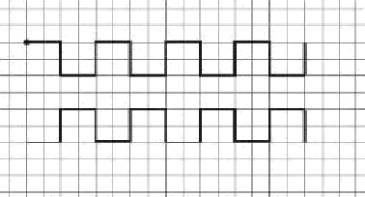 |  | Научить рисовать по клеткам простой узор.  Загадка:  Две плетенки, две сестренки,  Из овечьей пряжи тонкой.  Как гулять - так надевать,  чтоб не мерзли пять да пять (варежки).  Чистоговорка:  Си-си-си-синие перчатки у Васи.  Ся-ся-ся - надел перчатки Вася.  Скороговорка:  У ворчливой Варвары пропали варежки. Варежки пропали у ворчливой Варвары  Пальчиковая гимнастика:  Перед тобой пятерка братьев,  Дома все они без платья,  А на улице зато  Нужно каждому пальто.  Диктант.
 | Узор №3  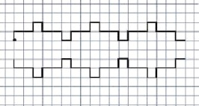 |  | Научить рисовать по клеткам простой узор.  Загадка:  На черный платок просыпано просо.  Пришел петушок,  а склевать-то не просто (звезды).  Чистоговорка:  Ca-ca-ca- свернулась калачом лиса.  Ce-ce-ce- спать пора лисе.  Скороговорка:  Сон сморил сома. Сома сморил сон.  Пальчиковая гимнастика:  Этот пальчик хочет спать,  Этот пальчик лег в кровать,  Этот пальчик чуть вздремнул,  Этот пальчик уж уснул,  Этот пальчик крепко спит,  Никто больше не шумит.  Диктант.
 | Ракета  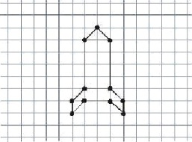 |  | Продолжать учить отсчитывать клетки, ставить точки и соединять их так, чтобы получилась фигура на примере ракеты.  Загадка:  Ни пера, ни крыла, а быстрее орла.  Только выпустит хвост - понесется до звезд (ракета).  Чистоговорка:  Ра-ра-ра-ракете на старт пopa.  Пальчиковая гимнастика:  У ракеты острый нос,  Есть и тело, есть и хвост.  Диктант.
Ноябрь | Ключик  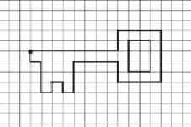 |  | Продолжать знакомить с рисованием предметов на примере.  Загадка:  Маленький, а все двери открывает? (ключ)  Чистоговорка:  Ча-ча-ча-нет у нас ключа.  Чи-чи-чи- на крючке ключи.  Скороговорка:  Ключница ключ спрятала в кулич.  Пальчиковая гимнастика:  Буратино потянулся,  Раз — нагнулся,  Два-нагнулся,  Три-нагнулся.  Руки в стороны развел,  Ключик, видно не нашел.  Чтобы ключик нам достать,  Нужно на носочки встать.  Диктант.
 | Слоник  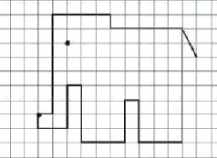 |  | Продолжать знакомить с рисованием предметов на примере слона.
 |  |  | Загадка:
 |  |  | Поднимает хобот он...
 |  |  | Кто же это? Это... (слон)
 |  |  | Чистоговорка:
 |  |  | Ту-ту-ту- слон трубит в трубу.
 |  |  | Договори словечко:
 |  |  | Дали туфельку слону,
 |  |  | Взял он туфельку одну
 |  |  | И сказал - Нужны пошире,
 |  |  | И не две, а все... (четыре)
 |  |  | Скороговорка:
 |  |  | Испекли слоненку сладкую слоёнку.
 |  |  | Просил слоненок дать еще слоёнок.
 |  |  | Пальчиковая гимнастика:
 |  |  | Хлопает ушами слон,
 |  |  | Он идет на водопой.
 |  |  | Диктант.
 | Домик |  | Учить рисовать по клеточкам простой рисунок —домик.  Загадка:  Много соседей рядом век живут,  А никогда не видятся (окна).  Скороговорка:  Тома дома?  Дома Тома.  Пальчиковая гимнастика:  Ах, как домик наш хорош,  Есть и крыша и окно.  Диктант.
 | 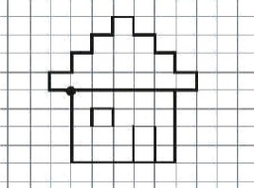
 |  |  | Учить рисовать по клеточкам простой рисунок — машину.
 | Машина |  | Загадка:
 | 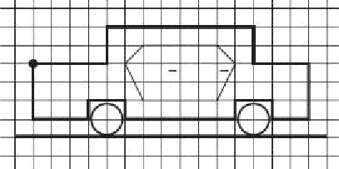 |  | Два глаза, четыре колеса.  Пьет бензин,  Побежит - не догонишь (машина).  Скороговорка:
 |  |  | В гараже — машина,
 |  |  | За гаражом - машина,
 |  |  | Не новы у машины шины,
 |  |  | Поменяем шины у машины.
 |  |  | Чистоговорка:
 |  |  | Ca-ca-ca- у машины четыре колеса.
 |  |  | Сэ-сэ-сэ- машина катит по шоссе.
 |  |  | Пальчиковая гимнастика:
 |  |  | Я рулю, рулю, рулю,
 |  |  | И машина мчится.
 |  |  | Поверну куда хочу
 |  |  | И доеду быстро.
 |  |  | Диктант.
Декабрь | 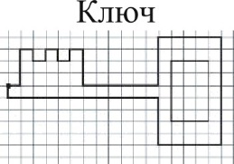 |  | Продолжать знакомить с рисованием предметов по клеточкам на примере ключа.
Загадка:
Что все замки отпирает? (ключ).
Скороговорка:
Замок закрыт на замок.
 |  |  | На замок закрыт замок.
Чистоговорка:
Зу-зу-зу — под замок посадим егозу.
Зе—зе- зе — скучно будет егозе.
Пальчиковая гимнастика:
Каждый день по утрам
Делаем зарядку.
Очень нравится нам
Делать по порядку:
Весело шагать,
Руки поднимать,
Приседать и вставать,
 |  |  | Прыгать и скакать.
 |  |  | Диктант.
 | Заяц |  | Учить рисовать по клеточкам зайчика.
 | 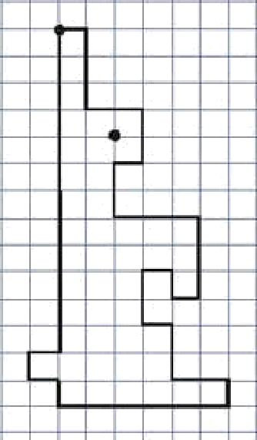 |  | Загадка:  Кто любит морковку и прыгает ловко,  Портит в огороде грядки,  Удирает без оглядки (заяц).  Скороговорка:  Заяц Егорка свалился в озёрко.  Бегите к озёрку- спасайте Егорку!  Чистоговорка:  Ща-ща-ща- зайка ходит без плаща.  Пальчиковая гимнастика:  У зайчика ушки - Растут на макушке.  Диктант.
 | 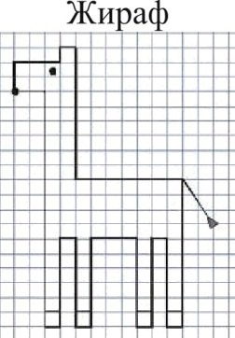 |  | Учить рисовать по клеточкам жирафа.  Загадка:  В жаркой Африке гуляет,
 |  |  | Длинной шеей удивляет,
Сам высокий, будто шкаф,
Жёлтый, в пятнышках (жираф). .
Доскажи словечко:
Вот так шея! Выше шкафа-
У пятнистого... ( жирафа)
Скороговорка:
 |  |  | Жираф за ширмой держал карандаши.
Чистоговорка:
Жи—жи—жи к жирафу пришли ежи.
Пальчиковая гимнастика:
Эй, жираф с длинной шеей,
Покажи домой дорогу.
И жираф с диной шеей
Нам ответил строго:
- Топай правою ногой,
Снова правою ногой,
Снова левою ногой,
После правою ногой,
После левою ногой,
Вот тогда придешь домой.
 |  |  | Диктант.
 | Летящая птица |  | Учить рисовать по клеточкам летящую птицу.
 | 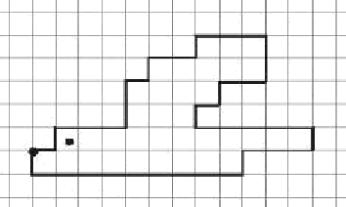 |  | Загадка:  Маленький мальчишка  В сером зипунишке.  По дворам шныряет,  Крохи собирает! (воробей).
Скороговорка:
В роще щебечут стрижи,
Чечётки, щеглы и чижи.
Скороговорка:
Галдят грачата на галчат,
 |  |  | Галдят галчата на грачат.
Чистоговорка:
Цы-цы-цы — весёлые птицы скворцы.
Пальчиковая гимнастика:
Пальчики — голова,
Крылышки- ладошка.
Диктант.
Январь | Змея |  | Учить рисовать по клеточкам ползущую змею.  Загадка:  Лежит веревка,  Шипит плутовка.  Брать ее опасно –  Укусит. Ясно? (змея).  Скороговорка:  Змея шипит,  Жук жужжит.  Жук жужжит,  Змея шипит.  Чистоговорка:  Жа-жа-жа- тут ужата у ужа.  Жи-жи-жи- мне ужа то покажи.  Пальчиковая гимнастика:  Попросить показать рукой, как ползет змея. Ребенок должен рукой сделать волнообразные движения.  Диктант.
 | 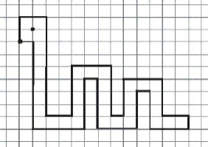
 | Осиновый листок  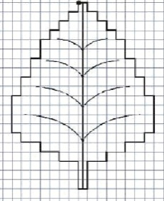 |  | Учить рисовать по клеточкам половинку листа под диктовку взрослого, а вторую половинку дорисовывать сам.
Загадка:
Падают с ветки
Золотые монетки (листья).
Скороговорка:
Повтори без запинки:
А осинке росинки
Засверкали утром перламутром.
Чистоговорка:
Ис-ис-ис- осиновый лист повис.
Пальчиковая гимнастика:
Листья падают в саду,
Я их граблями смету.
Диктант.
 | Бабочка  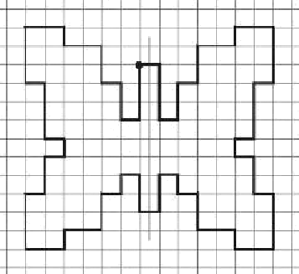 |  | Учить рисовать по клеточкам половину бабочки под диктовку взрослого, а затем вторую половину дорисовывать самостоятельно.  Загадка:  Шевелились у цветка  Все четыре лепестка.  Я сорвать его хотел,  А он вспорхнул и улетел (бабочка).  Над цветком порхает, пляшет,  Веерком узорным машет (бабочка).  Чистоговорка:  Ал—ал- ал бабочку поймал.  Пальчиковая гимнастика:  Бабочка порхала с цветка на цветок  И повстречался ей мотылек.  Диктант.
Февраль | Гусь  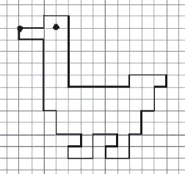 |  | Учить рисовать по клеточкам гуся.  Загадка:  гo-го-го, го-го-го,  Шею видно далеко.  -Все смотрите, я, клянусь,  На деревне первый... (гусь).  Я в любую непогоду  Уважаю очень воду.  Я от грязи берегусь-  Чистоплотный серый... (гусь).  Скороговорка:  Топают гуськом гусак за гусаком.  Смотрит свысока гусак на гусака.  Чистоговорка:  Усь-усь-усь- на лугу пасется гусь.  Пальчиковая гимнастика:  Вместе с ребенком изобразите шипящего гуся: Вытяните шею, помахайте руками и зашипите. Гусь стоит и все гогочет,  Ущипнуть тебя он хочет.  Диктант.
 | Дом  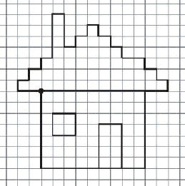 |  | Учить рисовать по клеточкам дом с трубой.  Загадка:  Без рук, без топорёнка  Построена избенка... (гнездо).  Скороговорка:  Дом у дуба,  Дуб у дома.  Чистоговорка:  Ша—ша-ша- сидит дома Маша.  Шу—шу—шу- позовем гулять мы Машу.  Пальчиковая гимнастика:  Дом стоит с трубой и крышей.  На балкон гулять я вышел.  Диктант.
 | Собака  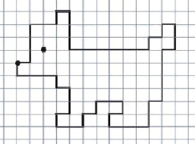 | Учить рисовать по клеточкам собаку.  Загадка:  Лежит молчит,  Пройдешь —заворчит.  Кто к хозяину идет  Она знать дает... (собака).  Гладишь — ласкается,  Дразнишь — кусается (собака).  Скороговорка:  Щенок за обе щеки уплетает щи из щавеля.  Чистоговорка:  На—на-на гуляла балонка одна.  B избе пирогом,  А на дворе калачом.  Диктант.
 | Цветок  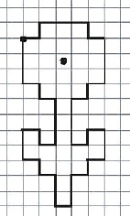 | Учить рисовать по клеточкам цветок.  Загадка:  Золотое решето,  Чёрных домиков полно (подсолнух).  Скороговорка:  У Аграфены и Арины  Растут во дворе георгины.  Чистоговорка:  То—то-то- поле то не полотно.  Пальчиковая гимнастика:  Цветы растут в саду,  Я в корзину их беру.  Диктант.
Март | Волк  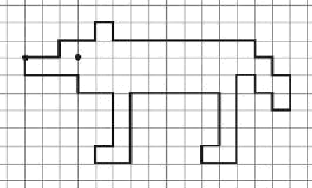 | Учить рисовать по клеточкам волка.  Загадка:  По полю рыщет,  Телят, ягнят ищет,  Из под кустика хватает,  В темный лес таскает (волк).  Скороговорка:  Волки рыщут,  Пищу ищут.  Чистоговорка:  Су-cy-cy- волк в лесу.  Пальчиковая гимнастика:  Серый волк бежит в лесу,  А за ним бежит лиса.  Поднялись у них трубою  Два пушистые хвоста.  Диктант.

 | Рыбка  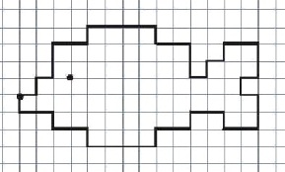 | Учить рисовать по клеточкам рыбку.  Загадка:  Пришли воры  Хозяев украли (рыбаки и рыбки).  Скороговорка:  Мы ели, ели линьков у ели.  Их еле-еле у ели доели.
Чистоговорка:
Би-би-би- рыба в проруби.
Пальчиковая гимнастика:
Плыви рыбка, плыви золотая.
 |  | Диктант.
 | Медведь | Учить рисовать по клеточкам медведя.  Загадка:
 | 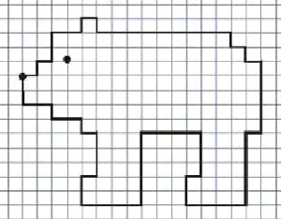 | Летом ходит по тропе,  А зимой сопит в норе (медведь).  Хозяин лесной просыпается весной,  А зимой под вьюжий вой  Спит в избушке снеговой (медведь).  Скороговорка:  Шапка да шубка-  Вот наш Мишутка.
Мед в лесу медведь нашел,
Мало меду, много пчел.
Чистоговорка:
Об-об-об- шишка мишке прямо в лоб.
Упражнение на расслабление мышц плечевого пояса:
Шел мишка к броду,
Бултых в воду.
Уж он мок, мок, мок.
Уж он кис, кис, кис.
Вымок, выкис, залез на колоду
И опять: бултых в воду.
 |  | Диктант.
 | Кораблик | Учить рисовать по клеточкам кораблик.
 | 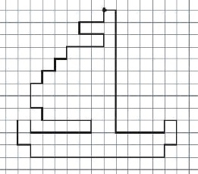 | Скороговорка:  Корабли лавировали, лавировали,  Да не вылавировали.  Чистоговорка:  Ель-ель-ель- наскочил корабль на мель.  Доскажи словечко:  Далеко от земли  Ушли в море (корабли).
Пальчиковая гимнастика:
Пароход плывет по речке
 |  | И пыхтит он словно печка.
 |  | Диктант.

Апрель | Сторожевой пёс | Учить рисовать по клеточкам собаку.  Загадка:
 | 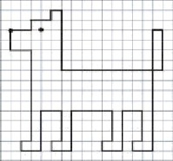 | Заворчал живой замок,  Лег у двери поперек,  Две медали на груди,  Лучше в дом не заходи (Собака).  Скороговорка:  Палку толкал лапой Полкан,
 |  | Лапой Полкан палку толкал.
Чистоговорка:
Пи—пи—пи- пес тоскует на цепи.
Пальчиковая гимнастика:
У собаки острый носик,
Есть и шейка, есть и хвостик.
 |  | Диктант.
 | Журавль | Учить рисовать по клеточкам журавля.
 | 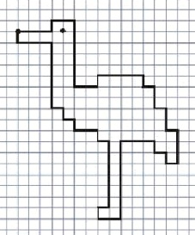 | Загадка:  Листья падают с осин,  Мчится в небе острый клин (Журавль).  Скороговорка:  На крыше Шуры жил журавль Жура.  Чистоговорка:  Ли—ли-ли- курлыкают журавли.  Лы—лы-лы- курлы, курлы, курлы.
Пальчиковая гимнастика:
Журавль на доме свил гнездо.
 |  | Диктант.
 | Ель | Учить рисовать под диктовку взрослого половину ели, затем вторую половину дорисовывать самостоятельно.
 | 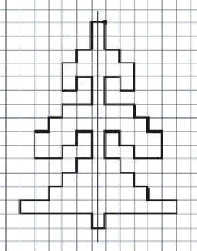 | Загадка:  Я прихожу с подарками,  блещу огнями яркими,  Нарядная, забавная,  На Новый год я главная.  Скороговорка:  У елки иголки колки,
 |  | Иголки колки у елки.
Чистоговорка:
Гу-гу-гу- елочка в снегу.
Пальчиковая гимнастика:
Елка быстро получается,
Если пальчики сцепляются.
Локотки ты подними,
Пальчики ты разведи.
 |  | Диктант.

 | Робот  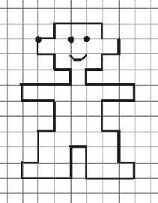 | Учить рисовать по клеточкам робота.  Загадка:  Две руки, две ноги, голова на месте.  Раз на кнопочку нажмешь- пойдет.  Два на кнопочку нажмешь- замрет (робот).  Скороговорка:  Робот работу делал,  Делал да не переделал.  Чистоговорка:  Ро-ро-ро-робот,  Ру-ру-ру-рубит.  Пальчиковая гимнастика:  Роботу мы поручили  Убраться в нашей квартире.  Поставить книги на полки,  Вытереть пыль на комоде,  Ковер на полу подмести,  Пропавшую куклу найти  И Кате ее отнести.  Диктант.
Май | Груша  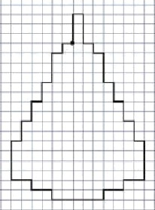 | Учить рисовать по клеточкам грушу.  Загадка:  Есть мякоть, семечки и кожа,  Она на лампочку похожа.  Когда согреет, можно скушать.  Все догадались- это... (груша).  Скороговорка:  Груша гусениц не любит,  Грушу гусеница губит.  Чистоговорка:  Ша-ша-ша- спелая груша.  Шу-шу-шу- съешь грушу.  Пальчиковая гимнастика:  Соберем мы груши  И порежем мелко,  И варенье сварим,  Чтобы было вкусно.  Диктант.

 | Уточка  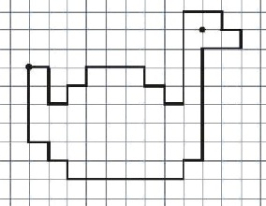 | Учить рисовать по клеточкам плавающую утку.  Загадка:  Удивительный ребенок!  Только вышел из пеленок,  Может плавать и нырять,  Как его родная мать (утка).  Скороговорка:  Уточка вертихвостка  Ныряла да выныривала,  Выныривала да ныряла.  Чистоговорка:  Ря-ря-ря — утка крякает кря-кря.
 | Конь  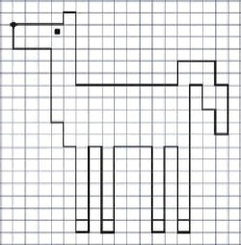 | Учить рисовать по клеточкам коня.
 |  | Загадка:
 |  | Четыре ноги
 |  | Пятая грива
 |  | Шестой хвост
 |  | Погоняй, не бойся (конь).
 |  | Скороговорка:
 |  | От топота копыт пыль пополю летит.
 |  | Чистоговорка:
 |  | Ва-ва-ва- у коня подкова.
 |  | Гимнастика:
 |  | Эй, кузнец, молодец,
 |  | Захромал мой жеребец.
 |  | Ты подкуй его опять.
 |  | - От чего-ж не подковать?
 |  | Вот гвоздь, вот подкова-
 |  | Раз, два, и готово.
 |  | Диктант.
 | 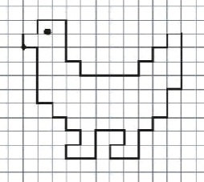 | Учить рисовать по клеточкам курицу.  Загадка:  Квохчет, квохчет, детей созывает (курица).  Скороговорка:  Тары- бары.  Растабары:  У Варвары куры стары!  Пальчиковая гимнастика:  Курочка прыг на крыльцо:  Я снесла тебе яйцо.  Диктант.
 | Проведение  диагностики  Определение  Уровня готовности дошкольника к  овладению  графикой письма. | Изучить уровень готовности дошкольников к овладению графикой  письма.  Графическая подготовленность.

3. Организационный раздел
3.1 Методическое обеспечение программы
дополнительного образования детей

1. Тетрадь в крупную клетку.
2. Простые карандаши.
3. Наборы образцов графических диктантов, штриховок.
4. Альбомы и тетради с образцами заданий.
5. Развивающие игры, тетради.
6. Ластик.
7. Развивающие карточки.
8. Иллюстративный материал по теме занятий.
В образовательной деятельности используются иллюстрации к занятиям, карты – схемы, подборка художественной литературы, музыкальная фонотека.
Предметно-пространственная среда содействует развитию совместной партнерской деятельности взрослого и ребенка, самостоятельной деятельности детей. Развивающая предметно-пространственная среда обеспечивает возможность общения детей и взрослых.

4. Список использованной литературы
1. Михайлова З. А. Игровые занимательные задачи для дошкольников. – М.: «Просвещение», 1985.
2. Никитин Б. П. Развивающие игры. – М.: Издание «Занятие», 1994.
3. Носова Е. А., Непомнящая Р. Л. Логика и математика для дошкольников. – СПб «Детство – Пресс», 2004.
4. Воробьёва Т. А., Крупенчук О. И. Логопедические упражнения. Артикуляционная гимнастика. – СПб.: Издательский Дом «Литера», 2010.
5. Гвоздева Е., Плотникова Н. Волшебные лабиринты. – М.: Речь, 2011.
6. Голубь В.Т. Графические диктанты.- ВАКО, 2009.
7. Интернет-ресурс www.kindergenii.ru .
8. Моргачева И.Н. Ребенок в пространстве. Подготовка дошкольников с общим недоразвитием речи к обучению письму посредством развития пространственных представлений. Методическое пособие. – СПб.: «ДЕТСТВО-ПРЕСС», 2009.
9. Рахманова Е. М. 45 заданий для подготовки руки к письму
10. Учимся, играя. Занимательная математика для малышей, в стихах. Кузнецова Е.В. – М.: ИРИАС, 2006. – 452 с. (Электронный вариант в формате А 4, 406).

